СОБРАНИЕ ДЕПУТАТОВ
муниципального образования Плавский муниципальный округ Тульской области

РЕШЕНИЕ

от 15 декабря 2025 | № 8/59

Об официальных символах (гербе и флаге) Плавского муниципального округа Тульской области

В соответствии с Федеральным законом от 20.03.2025 №33-ФЗ «Об общих принципах организации местного самоуправления в Российской Федерации», Законом Тульской области от 30.05.2025 № 40-ЗТО «О Плавском муниципальном округе Тульской области», принятым Тульской областной Думой 29.05.2025, на основании статей 2, 42, 43 Устава Плавского муниципального округа Тульской области Собрание депутатов муниципального образования Плавский муниципальный округ Тульской области РЕШИЛО:
- Установить герб и флаг Плавского муниципального округа Тульской области в качестве официальных символов Плавского муниципального округа Тульской области.
- Считать герб муниципального образования Плавский район, установленный решением Собрания представителей муниципального образования Плавский район от 28.09.2006 № 13/100 «О гербе муниципального образования Плавский район», и флаг муниципального образования Плавский район, установленный решением Собрания представителей муниципального образования Плавский район от 28.09.2006 № 13/101 «О флаге муниципального образования Плавский район», официальными символами Плавского муниципального округа Тульской области.
- Утвердить Положение «О гербе Плавского муниципального округа Тульской области» (Приложение № 1).
- Утвердить Положение «О флаге Плавского муниципального округа Тульской области» (Приложение № 2).
- Направить настоящее решение в Геральдический Совет при Президенте Российской Федерации для внесения герба и флага Плавского муниципального округа Тульской области в Государственный геральдический Регистр Российской Федерации с ходатайством о сохранении за Плавским муниципальным округом Тульской области номеров регистрации герба (2568) и флага (2569), ранее присвоенных муниципальному образованию Плавский район.
- Опубликовать решение в официальном печатном средстве массовой информации муниципального образования Плавский муниципальный округ Тульской области «Вести Плавского района» и разместить его на официальном сайте муниципального образования Плавский район в информационно-телекоммуникационной сети «Интернет» по адресу: https://plavskij-r71.gosweb.gosuslugi.ru.
- Решение вступает в силу со дня подписания.
Председатель Собрания депутатов муниципального образования Плавский муниципальный округ Тульской области  М.В. Возгрин | Глава муниципального образования Плавский муниципальный округ Тульской области  А.Р. Гарифзянов

Приложение №1
к решению Собрания депутатов муниципального образования Плавский муниципальный округ Тульской области
от 15.12.2025 № 8/59

Положение
«О гербе Плавского муниципального округа Тульской области»

Положением «О гербе Плавского муниципального округа Тульской области» (далее – настоящее Положение) устанавливаются геральдическое описание, обоснование и порядок официального использования герба Плавского муниципального округа Тульской области в качестве официального символа Плавского муниципального округа Тульской области.

I. Общие положения

1.1. Для целей настоящего Положения используются следующие понятия и их определения:
1) воспроизведение герба Плавского муниципального округа Тульской области – изготовление одного или более экземпляров герба Плавского муниципального округа Тульской области в любой технике исполнения и материальной форме, в том числе рельеф или рисунок (изображение) герба Плавского муниципального округа Тульской области на бумаге, металле, ткани или иной поверхности;
2) статусная корона – золотая территориальная корона о пяти зубцах для обозначения Плавского муниципального округа Тульской области как муниципального округа;
3) гербовый щит (щит) Плавского муниципального округа Тульской области – герб Плавского муниципального округа Тульской области без воспроизведения статусной короны;
4) полный герб Плавского муниципального округа Тульской области – герб Плавского муниципального округа Тульской области с включением в его композицию статусной короны;
5) равнодопустимые версии герба Плавского муниципального округа Тульской области – версии герба Плавского муниципального округа Тульской области, которые по своим юридическим и представительским качествам являются равноценными и взаимозаменяемыми.
1.2. Герб Плавского муниципального округа Тульской области является официальным символом Плавского муниципального округа Тульской области.
1.3. Герб Плавского муниципального округа Тульской области отражает исторические, культурные, социально-экономические, национальные и иные местные традиции и особенности.
1.4. Настоящее Положение с приложениями хранится в установленном порядке на бумажном и электронном носителях в органах местного самоуправления муниципального образования Плавский муниципальный округ Тульской области и доступно для ознакомления всем заинтересованным лицам.
1.5. Герб Плавского муниципального округа Тульской области подлежит государственной регистрации в порядке, установленном законодательством Российской Федерации и законодательством Тульской области.

II. Геральдическое описание и обоснование символики герба Плавского муниципального округа Тульской области

2.1. Геральдическое описание герба Плавского муниципального округа Тульской области:
«В лазоревом (голубом) поле золотой, с таковыми же желудями, дуб, увенчанный княжеской шапкой и вырастающий из пурпурного, с раскрытыми застёжками, золотыми украшениями и обрезом Евангелия, положенного в оконечности корешком книзу».
2.2. Обоснование символики герба Плавского муниципального округа Тульской области.
Город Плавск, центр Плавского района, возник в начале XVII столетия как село Сергиевское, а уже в конце века все земли в бассейне реки Плавы были пожалованы князьям Гагариным в вотчину как вознаграждение за их верную службу Московским царям.
Евангелие аллегорически указывает на историческое название села Сергиевское, названного в честь храма святого Сергия Радонежского, покровителя учащихся и радетеля единения всех русских земель. .
Фигуры, заимствованные из герба князей Гагариных - дуб, увенчанный княжеской шапкой, в гербе Плавского района символизируют неразрывную связь села Сергиевское со многими поколениями княжеской семьи.
Дуб, вырастающий из Евангелия, - символа духовности, просвещения, милосердия аллегорически указывает на огромный культурный вклад Гагариных в развитие своих земель. Имена Сергея Сергеевича и Веры Фёдоровны Гагариных и сейчас известны и уважаемы среди жителей Плавского района. Они на свои средства открыли школу для детей всех сословий, которая действует и в наше время, создали больничный комплекс; специальное учебное заведение для девушек - «Дом рукоделия», мастерские для юношей - «Чёрный двор».
Золото - символ богатства, стабильности, уважения и интеллекта.
Голубой цвет - символ чести, великодушия, возвышенности, а также водных просторов в гербе Плавского района аллегорически символизирует реку Плаву, давшую название району.
Пурпур - символ благородства, славы, великолепия.
2.3. Авторская группа:
идея герба: Константин Мочёнов (Химки), Михаил Медведев (Санкт-Петербург),
художник и компьютерный дизайн: Галина Русанова (Москва),
обоснование символики: Кирилл Переходенко (Конаково).

III. Порядок воспроизведения и размещения герба Плавского муниципального округа Тульской области

3.1. Герб Плавского муниципального округа Тульской области в соответствии с пунктом 5 статьи 4 Закона Тульской области от 21.09.2000 № 206-ЗТО «О гербе Тульской области» может воспроизводиться в двух равнодопустимых вариантах:
- без вольной части (Приложение № 1);
- с вольной частью - четырехугольником, примыкающим изнутри к верхнему краю герба Плавского муниципального округа Тульской области с воспроизведёнными в нем фигурами из гербового щита Тульской области (Приложение № 2).
3.2. Герб Плавского муниципального округа Тульской области может воспроизводиться:
– в многоцветном варианте;
– в одноцветном варианте.
Варианты герба Плавского муниципального округа Тульской области равно допустимы.
3.3. Для обозначения административного статуса герб Плавского муниципального округа Тульской области может воспроизводиться с дополнительным элементом – статусной короной, соответствующей статусу муниципального образования (Приложение № 3). Корона воспроизводится согласно Методическим рекомендациям по разработке и использованию официальных символов муниципальных образований, утвержденным Геральдическим Советом при Президенте Российской Федерации 28.06.2006 года;
3.4. Приложения к настоящему Положению являются неотъемлемыми частями настоящего Положения.
3.5. Воспроизведение герба Плавского муниципального округа Тульской области, независимо от его размеров и техники исполнения, должно точно соответствовать геральдическому описанию, приведенному в пункте 2.1 настоящего Положения.
3.6. Порядок размещения герба Плавского муниципального округа Тульской области, Государственного герба Российской Федерации, герба Тульской области и иных гербов производится в соответствии с законодательством Российской Федерации и законодательством Тульской области, регулирующими правоотношения в сфере геральдического обеспечения.
3.7. При одновременном размещении герба Плавского муниципального округа Тульской области и Государственного герба Российской Федерации (или герба Тульской области) герб Плавского муниципального округа Тульской области располагается справа.
3.8. При одновременном размещении герба Плавского муниципального округа Тульской области, Государственного герба Российской Федерации и герба Тульской области Государственный герб Российской Федерации располагается в центре, слева от Государственного герба Российской Федерации располагается герб Тульской области, справа от Государственного герба Российской Федерации располагается герб Плавского муниципального округа Тульской области.
3.9. При одновременном размещении четного числа гербов, Государственный герб Российской Федерации располагается левее центра, справа от Государственного герба Российской Федерации располагается герб Тульской области, слева от Государственного герба Российской Федерации располагается герб Плавского муниципального округа Тульской области. Гербы иных муниципальных образований, эмблемы, геральдические знаки общественных объединений, предприятий, учреждений или организаций располагаются далее поочередно слева и справа в порядке ранжирования.
3.10. При одновременном размещении нечетного числа гербов, Государственный герб российской Федерации располагается в центре, слева от Государственного герба Российской Федерации располагается герб Тульской области, справа от Государственного герба Российской Федерации располагается герб Плавского муниципального округа Тульской области. Гербы иных муниципальных образований, эмблемы, геральдические знаки общественных объединений, предприятий, учреждений или организаций располагаются далее поочередно справа и слева в порядке ранжирования.
3.11. Расположение гербов, установленное в пунктах 3.7 – 3.10, указано «от зрителя».
3.12. При одновременном размещении герба Плавского муниципального округа Тульской области, Государственного герба Российской Федерации, герба Тульской области, гербов иных субъектов Российской Федерации размер герба Плавского муниципального округа Тульской области не может превышать размеры других гербов.
3.13. При одновременном размещении герба Плавского муниципального округа Тульской области, Государственного герба Российской Федерации, герба Тульской области, гербов иных субъектов Российской Федерации высота размещения герба Плавского муниципального округа Тульской области не может превышать высоту других гербов.
3.14. При одновременном размещении герба Плавского муниципального округа Тульской области, Государственного герба Российской Федерации, герба Тульской области, гербов иных субъектов Российской Федерации все гербы должны быть выполнены в единой технике.
3.15. Порядок изготовления, хранения и уничтожения бланков, печатей и иных носителей изображения герба Плавского муниципального округа Тульской области устанавливается администрацией муниципального образования Плавский муниципальный округ Тульской области.

IV. Порядок использования герба Плавского муниципального округа Тульской области

4.1. Герб Плавского муниципального округа Тульской области может размещаться:
1) на вывесках, фасадах зданий органов местного самоуправления, муниципальных предприятий и учреждений Плавского муниципального округа Тульской области;
2) в залах заседаний органов местного самоуправления муниципального образования Плавский муниципальный округ Тульской области;
3) в кабинетах главы муниципального образования Плавский муниципальный округ Тульской области, выборных должностных лиц органов местного самоуправления муниципального образования Плавский муниципальный округ Тульской области;
4) в кабинетах заместителей главы администрации муниципального образования Плавский муниципальный округ Тульской области, руководителей структурных подразделения администрации муниципального образования Плавский муниципальный округ Тульской области, руководителей муниципальных предприятий, учреждений и организаций, находящихся в муниципальной собственности;
5) на официальном сайте Плавского муниципального округа Тульской области в сети Интернет;
6) на форме спортивных команд и отдельных спортсменов, представляющих Плавский муниципальный округ Тульской области;
7) на стелах, указателях, знаках, обозначающих границу Плавского муниципального округа Тульской области при въезде и выезде с территории Плавского муниципального округа Тульской области.
4.2. Герб Плавского муниципального округа Тульской области может воспроизводиться на бланках:
1) главы муниципального образования Плавский муниципальный округ Тульской области;
2) администрации муниципального образования Плавский муниципальный округ Тульской области;
3) Собрания депутатов муниципального образования Плавский муниципальный округ Тульской области;
4) должностных лиц органов местного самоуправления муниципального образования Плавский муниципальный округ Тульской области;
5) удостоверений лиц, осуществляющих службу на должностях в органах местного самоуправления муниципального образования Плавский муниципальный округ Тульской области, депутатов Собрания депутатов муниципального образования Плавский муниципальный округ Тульской области, служащих (работников) предприятий, учреждений и организаций, находящихся в муниципальной собственности;
6) удостоверений к знакам различия, знакам отличия, установленных муниципальными правовыми актами.
4.3 Герб Плавского муниципального округа Тульской области (в многоцветном или одноцветном вариантах) может воспроизводиться на:
1) знаках различия, знаках отличия, установленных муниципальными правовыми актами;
2) визитных карточках лиц, осуществляющих службу на должностях в органах местного самоуправления муниципального образования Плавский муниципальный округ Тульской области, депутатов Собрания депутатов муниципального образования Плавский муниципальный округ Тульской области; служащих (работников) муниципальных предприятий, учреждений и организаций Плавского муниципального округа Тульской области;
3) официальных периодических печатных изданиях, учредителями которых являются органы местного самоуправления муниципального образования Плавский муниципальный округ Тульской области, предприятия, учреждения и организации, находящиеся в муниципальной собственности Плавского муниципального округа Тульской области;
4) конвертах, открытках, приглашениях, календарях, а также на представительской продукции (значки, вымпелы, буклеты и иная продукция) органов местного самоуправления муниципального образования Плавский муниципальный округ Тульской области, предприятия, учреждения и организации, находящиеся в муниципальной собственности Плавского муниципального округа Тульской области.
4.4. Герб Плавского муниципального округа Тульской области (в многоцветном или одноцветном вариантах) может быть использован в качестве геральдической основы для разработки знаков различия, знаков отличия Плавского муниципального округа Тульской области.
4.5. Многоцветное воспроизведение герба Плавского муниципального округа Тульской области может использоваться при проведении:
1) протокольных мероприятий;
2) торжественных мероприятий, церемоний с участием должностных лиц органов государственной власти Тульской области и государственных органов Тульской области, главы муниципального образования Плавский муниципальный округ Тульской области, официальных представителей Плавского муниципального округа Тульской области;
3) иных официальных мероприятий.
4.6. Изображение герба Плавского муниципального округа Тульской области в одноцветном варианте помещается на гербовых печатях органов местного самоуправления муниципального образования Плавский муниципальный округ Тульской области, предприятий, учреждений и организаций, находящихся в муниципальной собственности Плавского муниципального округа Тульской области.
4.7. Использование герба Плавского муниципального округа Тульской области или его воспроизведение в случаях, не предусмотренных пунктами 4.1 – 4.6 настоящего Положения, является неофициальным использованием герба Плавского муниципального округа Тульской области.
4.8. Использование герба Плавского муниципального округа Тульской области или его воспроизведение в случаях, не предусмотренных пунктами 4.1 – 4.6 настоящего Положения, осуществляется по согласованию с администрацией муниципального образования Плавский муниципальный округ Тульской области.
.
V. Контроль и ответственность за нарушение настоящего Положения

5.1. Контроль соблюдения установленных настоящим Положением норм возлагается на администрацию муниципального образования Плавский муниципальный округ Тульской области.
5.2. Ответственность за искажение герба или его изображения, установленного настоящим Положением, несет исполнитель допущенных искажений.
5.3. Нарушениями норм воспроизведения и использования герба Плавского муниципального округа Тульской области являются:
1) использование герба Плавского муниципального округа Тульской области в качестве геральдической основы гербов и флагов общественных объединений, муниципальных унитарных предприятий, муниципальных учреждений, организаций независимо от их организационно-правовой формы;
2) использование герба Плавского муниципального округа Тульской области в качестве средства визуальной идентификации и рекламы товаров, работ и услуг, если реклама этих товаров, работ и услуг запрещена или ограничена в соответствии с законодательством Российской Федерации.
3) искажение рисунка герба Плавского муниципального округа Тульской области, установленного в пункте 2.1 части 2 настоящего Положения;
4) использование герба Плавского муниципального округа Тульской области или его воспроизведение с нарушением норм, установленных настоящим Положением;
5) воспроизведение герба Плавского муниципального округа Тульской области с искажением или изменением композиции, или цветов, выходящее за пределы геральдически допустимого;
6) надругательство над гербом Плавского муниципального округа Тульской области или его воспроизведение, в том числе путем нанесения надписей, рисунков оскорбительного содержания, использования в оскорбляющем нравственность качестве;
7) умышленное повреждение герба Плавского муниципального округа Тульской области.
5.4. Производство по делам об административных правонарушениях, предусмотренных пунктом 5.3 настоящего Положения, осуществляется в порядке, установленном статьей 5.6 Закона Тульской области от 09.06.2003 № 388-ЗТО «Об административных правонарушениях в Тульской области.

VI. Заключительные положения

6.1. Внесение в композицию герба Плавского муниципального округа Тульской области изменений допустимо в соответствии с законодательством, регулирующим правоотношения в сфере геральдического обеспечения.
6.2. Права на использование герба Плавского муниципального округа Тульской области с момента установления его Собранием депутатов муниципального образования Плавский муниципальный округ Тульской области в качестве официального символа Плавского муниципального округа Тульской области принадлежат органам местного самоуправления муниципального образования Плавский муниципальный округ Тульской области.
6.3. Герб Плавского муниципального округа Тульской области с момента установления его Собранием депутатов муниципального образования Плавский муниципальный округ Тульской области в качестве официального символа Плавского муниципального округа Тульской области согласно пункту 2 части 6 статьи 1259 Гражданского кодекса Российской Федерации, авторским правом не охраняется.

Приложение № 1
к Положению «О гербе Плавского муниципального округа Тульской области»

Рисунок герба Плавского муниципального округа Тульской области
(без вольной части, в многоцветном варианте)

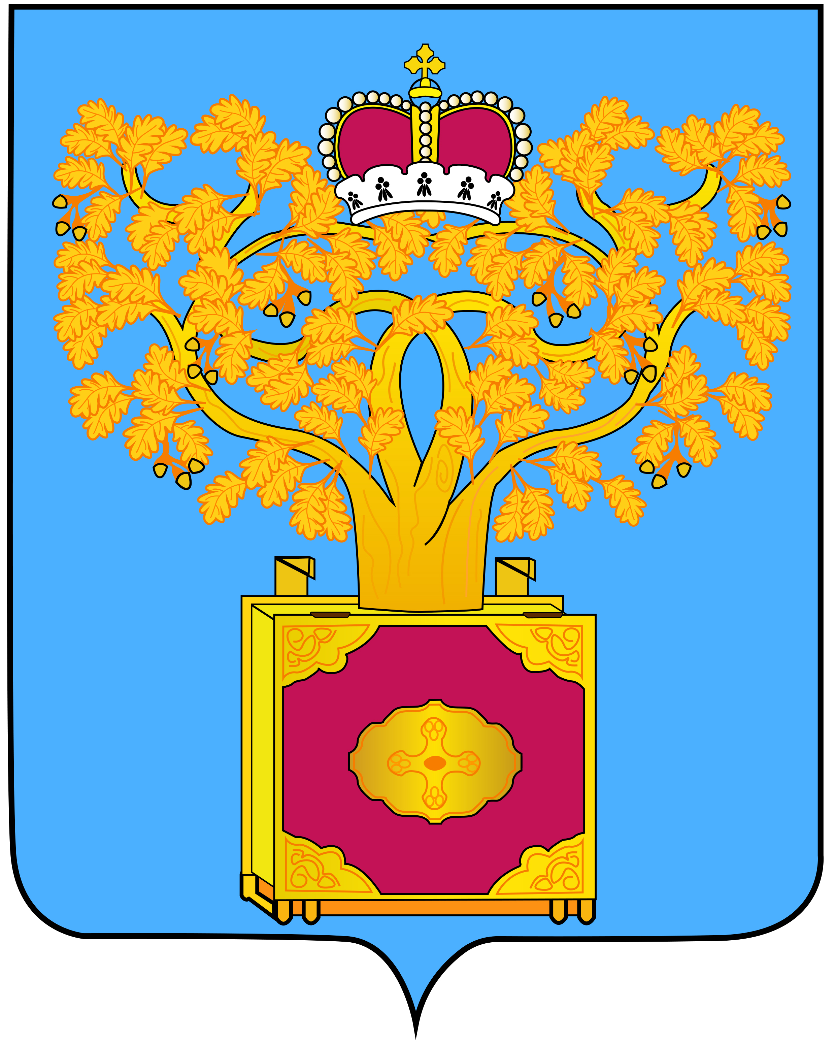

Рисунок герба Плавского муниципального округа Тульской области
(без вольной части, в одноцветном варианте)

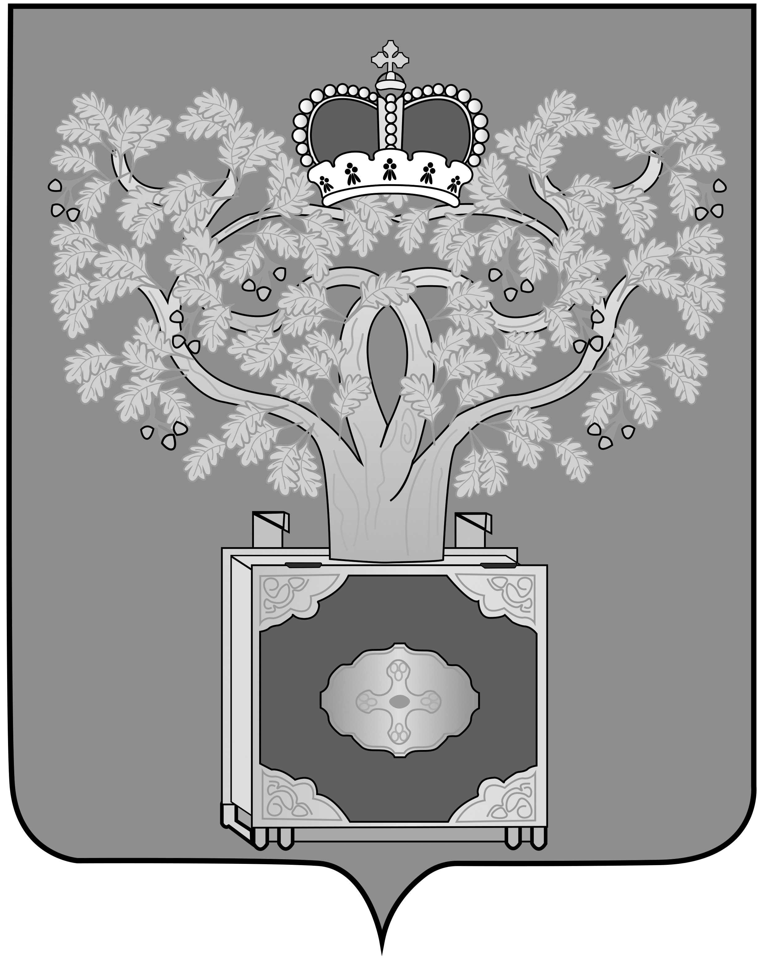

Приложение № 2
к Положению «О гербе Плавского муниципального округа Тульской области»

Рисунок герба Плавского муниципального округа Тульской области
(с вольной частью, в многоцветном варианте)

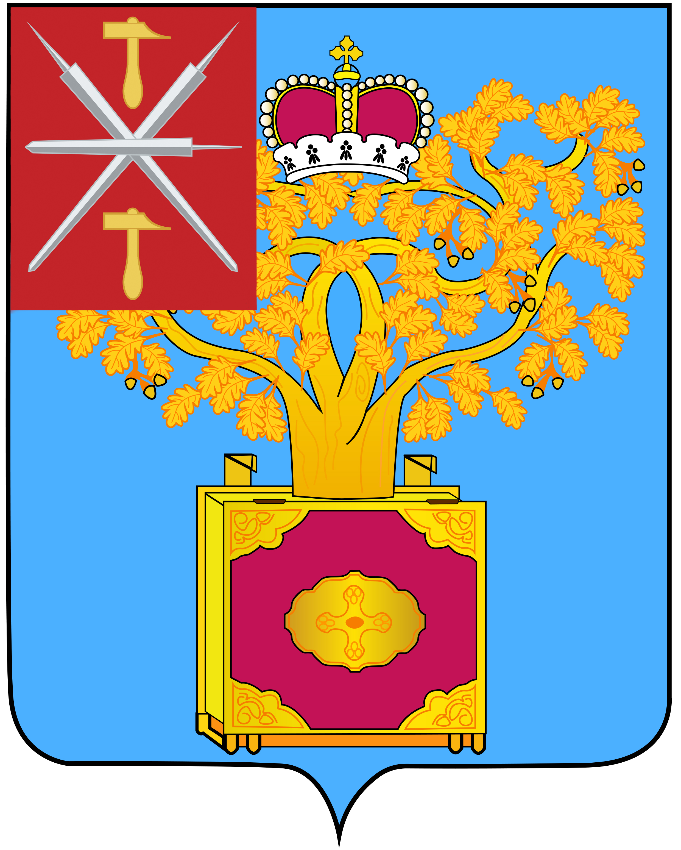

Рисунок герба Плавского муниципального округа Тульской области
(с вольной частью, в одноцветном варианте)

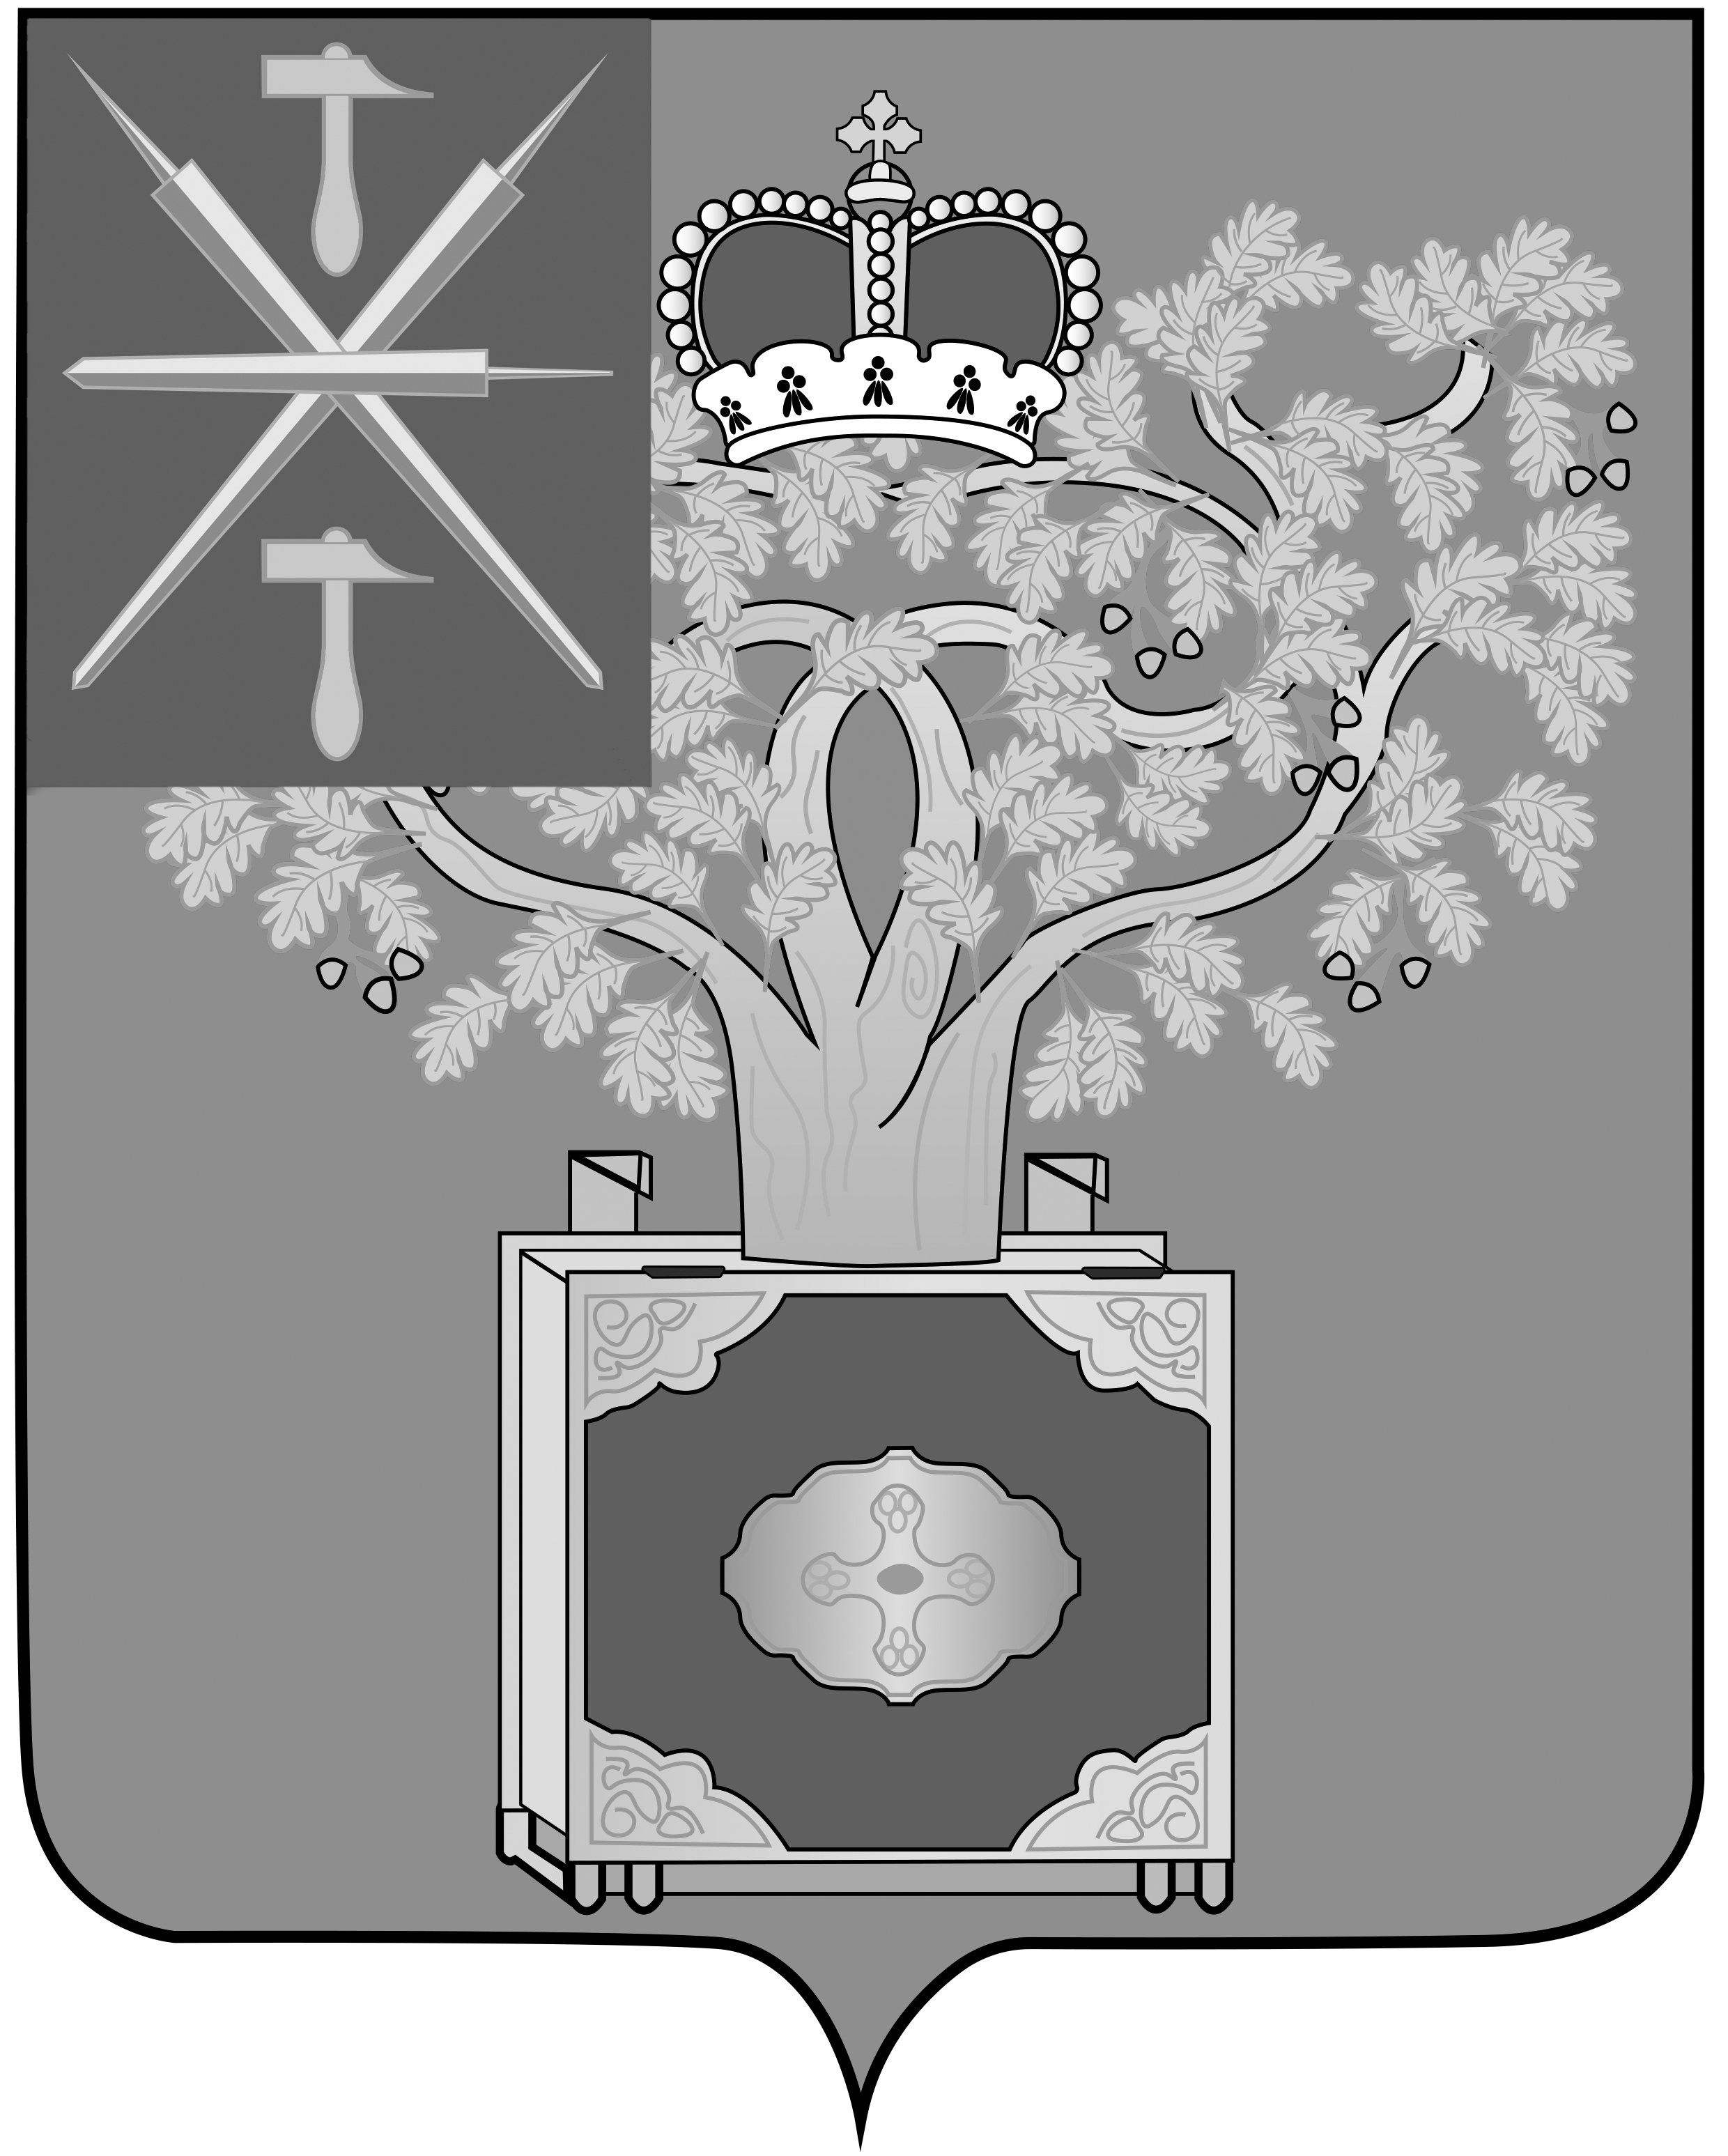

Приложение № 3
к Положению «О гербе Плавского муниципального округа Тульской области»

Рисунок герба Плавского муниципального округа Тульской области
(со статусной короной, в многоцветном варианте)

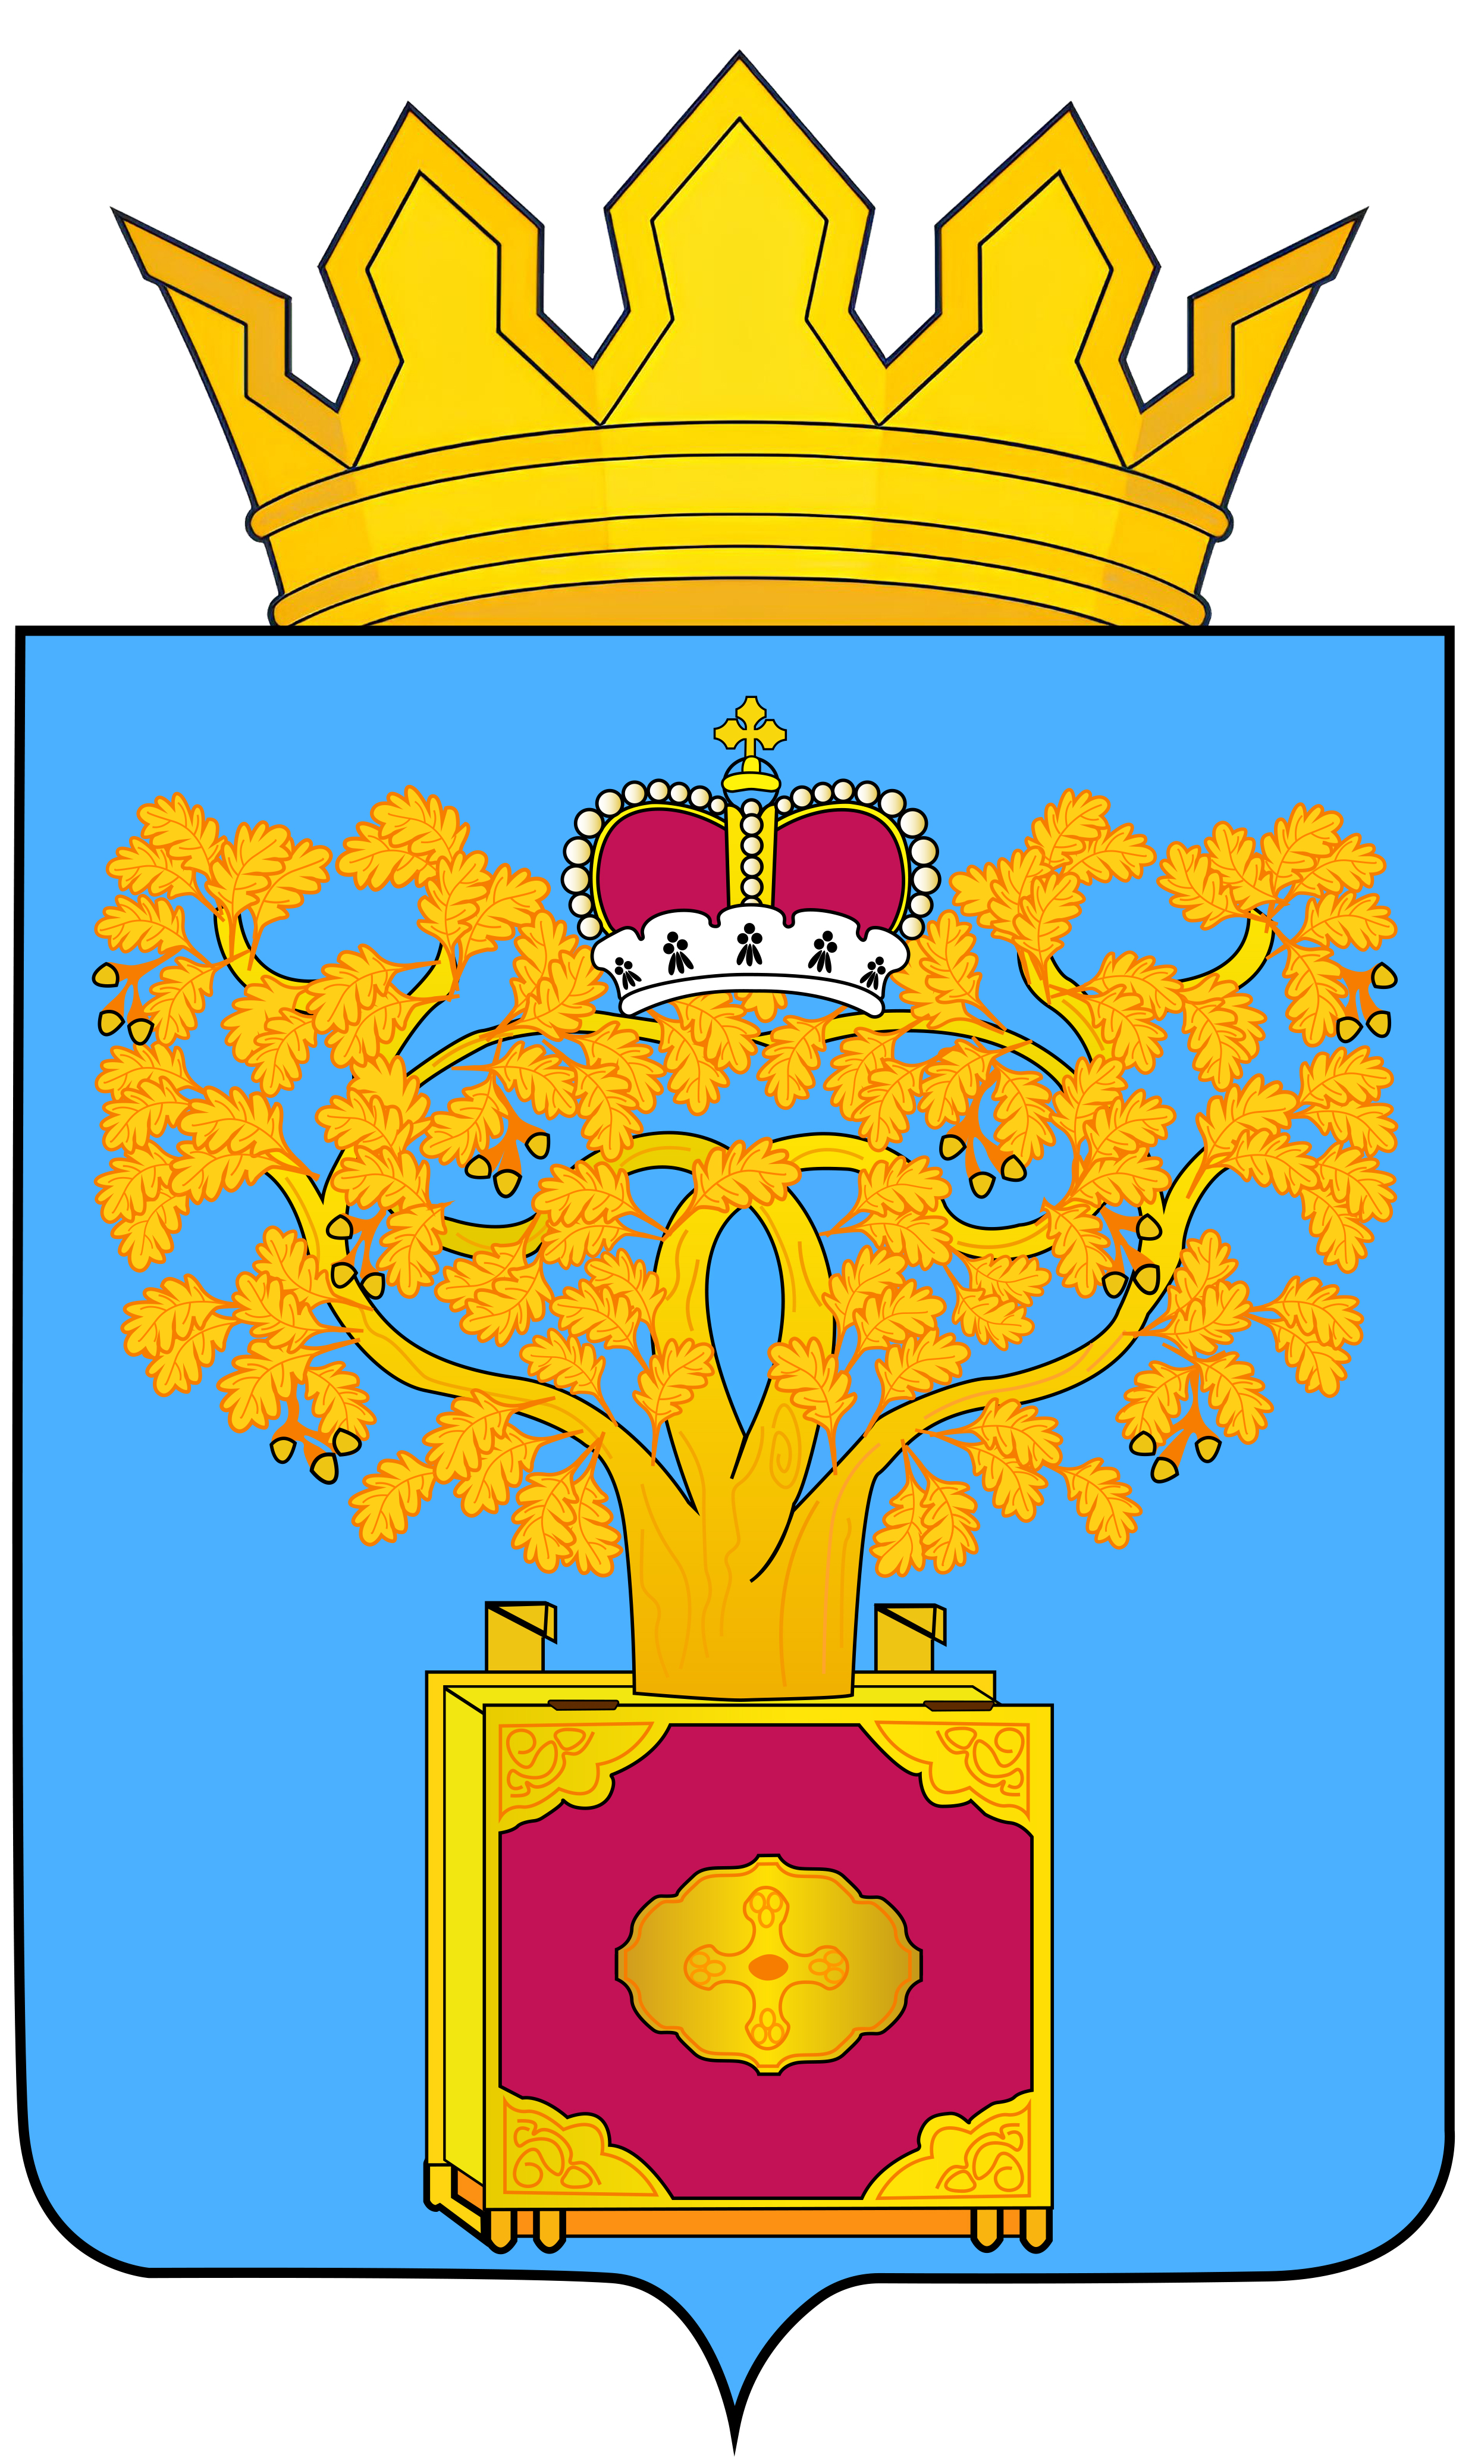

Рисунок герба Плавского муниципального округа Тульской области
(со статусной короной, в одноцветном варианте)

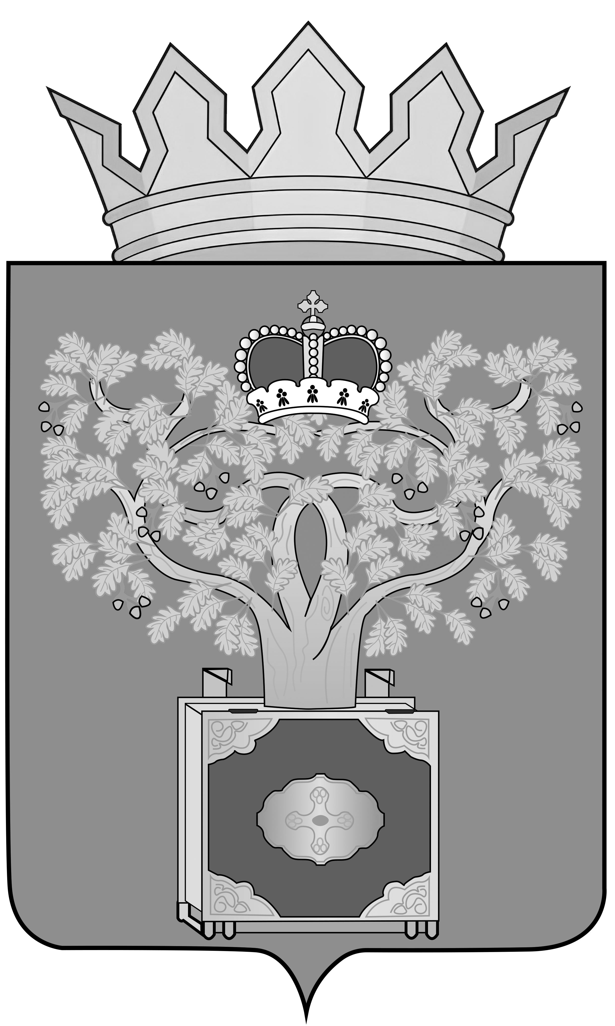

Приложение № 2
к решению Собрания депутатов муниципального образования Плавский муниципальный округ Тульской области
от 15.12.2025 № 8/59

Положение
«О флаге Плавского муниципального округа Тульской области»

Положением «О флаге Плавского муниципального округа Тульской области» (далее – настоящее Положение) устанавливаются геральдическое описание, обоснование и порядок официального использования флага Плавского муниципального округа Тульской области в качестве официального символа Плавского муниципального округа Тульской области.

I. Общие положения

1.1. Флаг Плавского муниципального округа Тульской области является официальным символом Плавского муниципального округа Тульской области.
1.2. Флаг Плавского муниципального округа Тульской области отражает исторические, культурные, социально-экономические, национальные и иные местные традиции и особенности.
1.3. Настоящее Положение с приложением хранится в установленном порядке на бумажном и электронном носителях в органах местного самоуправления муниципального образования Плавский муниципальный округ Тульской области и доступно для ознакомления всем заинтересованным лицам.
1.4. Флаг Плавского муниципального округа Тульской области подлежит государственной регистрации в порядке, установленном законодательством Российской Федерации и законодательством Тульской области.

II. Описание и обоснование символики флага Плавского муниципального округа Тульской области

2.1. Описание флага Плавского муниципального округа Тульской области:
«Флаг Плавского района представляет собой прямоугольное голубое полотнище с отношением ширины к длине 2:3, несущее посередине фигуры герба района: жёлтый дуб, вырастающий из пурпурного, с раскрытыми застёжками, жёлтыми украшениями и обрезом, Евангелия, увенчанный княжеской шапкой».
2.2. Рисунок флага Плавского муниципального округа Тульской области является неотъемлемой частью настоящего Положения (Приложение).
2.3. Обоснование символики флага Плавского муниципального округа Тульской области.
Город Плавск, центр Плавского района возник в начале XVII столетия как село Сергиевское, а уже в конце века все земли в бассейне реки Плавы были пожалованы князьям Гагариным в вотчину как вознаграждение за их верную службу Московским царям.
Евангелие аллегорически указывает на историческое название села Сергиевское, названное в честь храма святого Сергия Радонежского, покровителя учащихся и радетеля единения всех русских земель.
Фигуры, заимствованные из герба князей Гагариных - дуб, увенчанный княжеской шапкой, на флаге Плавского района символизируют неразрывную связь села Сергиевское со многими поколениями княжеской семьи.
Дуб, вырастающий из Евангелия, - символа духовности, просвещения, милосердия аллегорически указывает на огромный культурный вклад Гагариных в развитие своих земель. Имена Сергея Сергеевича и Веры Фёдоровны Гагариных и сейчас известны и уважаемы среди жителей Плавского района. Они на свои средства открыли школу для детей всех сословий, которая действует и в наше время, создали больничный комплекс; специальное учебное заведение для девушек - «Дом рукоделия», мастерские для юношей - «Чёрный двор».
Жёлтый цвет (золото) - символ богатства, стабильности, уважения и интеллекта. Голубой цвет - символ чести, великодушия, возвышенности, а также водных просторов в гербе аллегорически символизирует реку Плаву, давшую название району. Пурпур - символ благородства, славы, великолепия.
2.4. Авторская группа:
идея флага: Константин Мочёнов (Химки), Михаил Медведев (Санкт-Петербург);
художник и компьютерный дизайн: Галина Русанова (Москва);
обоснование символики: Кирилл Переходенко (Конаково).

III. Порядок воспроизведения и размещения флага Плавского муниципального округа Тульской области

3.1. Воспроизведение флага Плавского муниципального округа Тульской области, независимо от его размеров и техники исполнения, должно точно соответствовать описанию, приведенному в пункте 2.1 настоящего Положения.
3.2. Порядок одновременного размещения Государственного флага Российской Федерации, флага Тульской области, флага Плавского муниципального округа Тульской области, иных флагов производится в соответствии с федеральным законодательством, законодательством Тульской области, регулирующими правоотношения в сфере геральдического обеспечения.
3.3. При одновременном размещении Государственного флага Российской Федерации (или флага Тульской области) и флага Плавского муниципального округа Тульской области флаг Плавского муниципального округа Тульской области располагается справа.
3.4. При одновременном размещении Государственного флага Российской Федерации, флага Тульской области и флага Плавского муниципального округа Тульской области, Государственный флаг Российской Федерации располагается в центре. Слева от Государственного флага Российской Федерации располагается флаг Тульской области, справа от Государственного флага Российской Федерации располагается флаг Плавского муниципального округа Тульской области.
3.5. При одновременном размещении четного числа флагов, Государственный флаг Российской Федерации располагается левее центра. Справа от Государственного флага Российской Федерации располагается флаг Тульской области, слева от Государственного флага Российской Федерации располагается флаг Плавского муниципального округа Тульской области. Остальные флаги располагаются далее поочередно слева и справа в порядке ранжирования.
3.6. При одновременном размещении нечетного числа флагов, Государственный флаг Российской Федерации располагается в центре. Слева от Государственного флага Российской Федерации располагается флаг Тульской области, справа от Государственного флага Российской Федерации располагается флаг Плавского муниципального округа Тульской области. Остальные флаги располагаются далее поочередно справа и слева в порядке ранжирования.
3.7. Расположение флагов, установленное в пунктах 3.3 – 3.6, указано «от зрителя».
3.8. При одновременном размещении Государственного флага Российской Федерации, флага Тульской области, флагов иных субъектов Российской Федерации, флага Плавского муниципального округа Тульской области размер флага Плавского муниципального округа Тульской области не может превышать размеры других флагов.
3.9. При одновременном размещении Государственного флага Российской Федерации, флага Тульской области, флагов иных субъектов Российской, флага Плавского муниципального округа Тульской области высота размещения флага Плавского муниципального округа Тульской области не может превышать высоту размещения других флагов.
3.10. При одновременном размещении Государственного флага Российской Федерации, флага Тульской области, флагов иных субъектов Российской Федерации, флага Плавского муниципального округа Тульской области все флаги должны быть выполнены в единой технике.
3.11. В знак траура флаг Плавского муниципального округа Тульской области приспускается до половины высоты флагштока (мачты). При невозможности приспустить флаг, а также, если флаг установлен в помещении, к верхней части древка выше полотнища флага крепится черная сложенная пополам и прикрепленная за место сложения лента, общая длина которой равна длине полотнища флага, а ширина составляет не менее 1/10 от ширины полотнища флага.
3.12. При вертикальном вывешивании флага Плавского муниципального округа Тульской области, флаг должен быть обращен лицевой стороной к зрителям.
3.13. Порядок изготовления, хранения и уничтожения флага Плавского муниципального округа Тульской области, бланков и иных носителей изображения флага Плавского муниципального округа Тульской области устанавливается администрацией муниципального образования Плавский муниципальный округ Тульской области.

IV. Порядок использования флага Плавского муниципального округа Тульской области

4.1. Флаг Плавского муниципального округа Тульской области установлен (поднят, размещен, вывешен) постоянно в залах заседаний Собрания депутатов муниципального образования Плавский муниципальный округ Тульской области.
4.2. Флаг Плавского муниципального округа Тульской области устанавливается при проведении:
1) протокольных и официальных мероприятий;
2) торжественных мероприятий, церемоний с участием должностных лиц органов государственной власти Тульской области и государственных органов области и (или) Плавского муниципального округа Тульской области, главы муниципального образования Плавский муниципальный округ Тульской области, официальных представителей Плавского муниципального округа Тульской области;
4.3. Флаг Плавского муниципального округа Тульской области может устанавливаться:
1) на зданиях органов местного самоуправления муниципального образования Плавский муниципальный округ Тульской области, муниципальных предприятий и учреждений, находящихся в муниципальной собственности Плавского муниципального округа Тульской области;
2) в кабинетах заместителей главы администрации муниципального образования Плавский муниципальный округ Тульской области, руководителей структурных подразделений администрации муниципального образования Плавский муниципальный округ Тульской области, руководителей муниципальных предприятий, учреждений и организаций, находящихся в муниципальной собственности Плавского муниципального округа Тульской области;
3) на жилых домах в дни государственных праздников, торжественных мероприятий, проводимых органами местного самоуправления муниципального образования Плавский муниципальный округ Тульской области, общественными объединениями, предприятиями, учреждениями и организациями независимо от организационно-правовой формы, а также во время семейных торжеств.
4.4. Изображение флага Плавского муниципального округа Тульской области может размещаться:
1) на форме спортивных команд и отдельных спортсменов, представляющих Плавский муниципальный округ Тульской области;
2) на официальном сайте Плавского муниципального округа Тульской области в сети Интернет;
3) на бланках удостоверений лиц, осуществляющих службу на должностях в органах местного самоуправления муниципального образования Плавский муниципальный округ Тульской области, муниципальных служащих, депутатов Собрания депутатов муниципального образования Плавский муниципальный округ Тульской области, членов иных органов местного самоуправления, служащих (работников) муниципальных предприятий, учреждений и организаций, находящихся в муниципальной собственности Плавского муниципального округа Тульской области;
4) на бланках удостоверений к знакам различия, знакам отличия, установленных муниципальными правовыми актами;
5) на визитных карточках лиц, осуществляющих службу на должностях в органах местного самоуправления, муниципальных служащих, депутатов Собрания депутатов муниципального образования Плавский муниципальный округ Тульской области, членов иных органов местного самоуправления, служащих (работников) муниципальных предприятий, учреждений и организаций, находящихся в муниципальной собственности Плавского муниципального округа Тульской области;
6) на официальных периодических печатных изданиях, учредителями которых являются органы местного самоуправления муниципального образования Плавский муниципальный округ Тульской области, предприятия, учреждения и организации, находящиеся в муниципальной собственности Плавского муниципального округа Тульской области, муниципальные унитарные предприятия Плавского муниципального округа Тульской области;
7) на знаках различия, знаках отличия, установленных муниципальными правовыми актами;
8) на конвертах, открытках, приглашениях, календарях, а также на представительской продукции (значки, вымпелы, буклеты и иная продукция) органов местного самоуправления муниципального образования Плавский муниципальный округ Тульской области.
4.5. Флаг Плавского муниципального округа Тульской области может быть использован в качестве основы для разработки наград и почетных званий Плавского муниципального округа Тульской области.
4.6. Размещение флага Плавского муниципального округа Тульской области или его изображения в случаях, не предусмотренных пунктами 4.1 – 4.5 настоящего Положения, является неофициальным использованием флага Плавского муниципального округа Тульской области.
4.7. Использование флага Плавского муниципального округа Тульской области или его воспроизведение в случаях, не предусмотренных пунктами 4.1 – 4.5 настоящего Положения, осуществляется по согласованию с администрацией муниципального образования Плавский муниципальный округ Тульской области.

V. Контроль и ответственность за нарушение настоящего Положения

5.1. Контроль соблюдения установленных настоящим Положением норм возлагается на администрацию муниципального образования Плавский муниципальный округ Тульской области.
5.2. Ответственность за искажение флага или его изображения, установленного настоящим Положением, несет исполнитель допущенных искажений.
5.3. Нарушениями норм использования и (или) размещения флага Плавского муниципального округа Тульской области или его изображения являются:
1) использование флага Плавского муниципального округа Тульской области, в качестве основы гербов, эмблем и флагов общественных объединений, муниципальных унитарных предприятий, муниципальных учреждений, организаций независимо от их организационно-правовой формы;
2) использование в качестве средства визуальной идентификации и рекламы товаров, работ и услуг, если реклама этих товаров, работ и услуг запрещена или ограничена в соответствии с федеральным законодательством;
3) искажение флага Плавского муниципального округа Тульской области или его изображения, установленного в пункте 2.1 части 2 настоящего Положения;
4) использование флага Плавского муниципального округа Тульской области или его изображения с нарушением норм, установленных настоящим Положением;
5) изготовление флага Плавского муниципального округа Тульской области или его изображение с искажением и (или) изменением композиции или цветов, выходящим за пределы вексиллологически допустимого;
6) надругательство над флагом Плавского муниципального округа Тульской области или его изображением, в том числе путем нанесения надписей, рисунков оскорбительного содержания, использования в оскорбляющем нравственность качестве;
7) умышленное повреждение флага Плавского муниципального округа Тульской области.
5.4. Производство по делам об административных правонарушениях, предусмотренных пунктом 5.3 настоящего Положения, осуществляется в порядке, установленном статьей 5.6 Закона Тульской области от 09.06.2003 № 388-ЗТО «Об административных правонарушениях в Тульской области.

VI. Заключительные положения

6.1. Внесение в композицию флага Плавского муниципального округа Тульской области изменений допустимо в соответствии с законодательством, регулирующим правоотношения в сфере геральдического обеспечения.
6.2. Права на использование флага Плавского муниципального округа Тульской области с момента установления его Собранием депутатов муниципального образования Плавский муниципальный округ Тульской области в качестве официального символа Плавского муниципального округа Тульской области принадлежат органам местного самоуправления муниципального образования Плавский муниципальный округ Тульской области.
6.3. Флаг Плавского муниципального округа Тульской области с момента установления его Собранием депутатов муниципального образования Плавский муниципальный округ Тульской области в качестве официального символа Плавского муниципального округа Тульской области согласно пункту 2 части 6 статьи 1259 Гражданского кодекса Российской Федерации, авторским правом не охраняется.

Приложение
к Положению «О флаге Плавского муниципального округа Тульской области»

Рисунок флага Плавского муниципального округа Тульской области




